ТЕХНОЛОГИЧЕСКАЯ КАРТА УРОКА
Ф.И.О. учителя | Ончурова Анна Викторовна
ОУ | МБОУ «СОШ № 40» г. Братска
Направление | Технология
Предмет | Технология
Программа | Программа для общеобразовательных учреждений. Технология. Трудовое обучение 5-11 классы. Авторы Ю.Л. Хотунцев, В.Д. Симоненко. М.: «Просвещение», 2008. Рекомендовано МО РФ
Учебник | Ю.В. Крупская, Н.И. Лебедева, Л.В. Литикова, В.Д. Симоненко, Технология. Обслуживающий труд: 5 класс. М.: «Вентана-Граф», 2008. – 192 с.
Количество часов | 68 учебных часов в год, 2 часа в неделю
Раздел | Материаловедение
Тема | Классификация текстильных волокон и их свойства
Класс | 5
Характеристика класса | Общеобразовательный класс со средним и высоким показателем качества обученности
Тип урока | Урок изучения и первичного закрепления новых знаний
Цели | - Определение свойств волокон и тканей, которые из них изготавливают (предметная)  - Формирование умения подбирать подходящую по свойствам ткань для определенной цели (метапредметная)
Задачи | - Познакомиться со свойствами волокон и тканей из них  - Ознакомиться со способами получения волокна  - Научиться различать волокна и свойства тканей из них
Оборудование к уроку | Образцы тканей, образцы волокон, электронный микроскоп, снимки тканей, полученные с помощью электронного микроскопа, раздаточные таблицы
ЦОР | Мультимедийная презентация с двумя видеофрагментами
Основные понятия темы | Волокно, ткань, сырьё, пряжа
Методы обучения | Словесный, наглядный, практический, проблемно-поисковый, исследовательский
Виды деятельности учащихся | Индивидуальная, парная, коллективная
Формируемые УУД | Познавательные УУД  Общеучебные  - формулирование познавательной цели  - поиск и выделение информации  - моделирование  Логические  - анализ с целью выделения признаков (существенных, несущественных)  - синтез как составление целого из частей, восполняя недостающие компоненты  - выбор оснований и критериев для сравнения  - установление причинно-следственных связей  - построение логической цепи рассуждений  - доказательство  - выдвижение гипотез и их обоснование  Коммуникативные УУД  - Определение цели, функций участников, способов взаимодействия  - Инициативное сотрудничество в поиске и сборе информации  - Выявление проблемы, поиск и оценка альтернативных способов её разрешения, принятие решения и его реализация  - Контроль, коррекция, оценка действий партнёра, умение с достаточной полнотой и точностью выражать свои мысли  Регулятивные УУД  - Постановка учебной задачи на основе соотнесения того, что уже известно и усвоено, и того, что ещё неизвестно  - Планирование (определение последовательности промежуточных целей с учётом конечного результата, составление плана и последовательности действий)  - Прогнозирование (предвосхищение результата и уровня усвоения, его временных характеристик)  - Оценка и самооценка
Дидактическая структура урока | Деятельность учителя | Деятельность учащихся | Задания для учащихся, выполнение которых приведёт к достижению запланированных результатов | Планируемые результаты
Организация начала занятия | Приветствие, положительный настрой на работу и сотрудничество | Настраиваются на работу |  | Подготовка учащихся к работе и сотрудничеству
Подготовка к основному этапу | Демонстрация видеофрагмента «Как это сделано» | Отвечают на вопросы по фрагменту, формулируют тему урока. | Вопросы классу:  Как вы считаете, чем мы будем заниматься на уроке?  Что нам предстоит освоить?  Какова тема урока? | Самостоятельное формулирование темы урока
Усвоение новых знаний | Обеспечение восприятия, осмысления и первичного запоминания новых знаний | Знакомятся с Таблицей  № 1 | В таблице представлены параметры, характеризующие свойства тканей. В течение урока вам необходимо будет заполнить пустые строчки таблицы из экспериментов, практических работ, самостоятельных заданий и из учебника.  Как выдумаете, какие цели и задачи нам с вами предстоит сегодня решить? | Самостоятельное формулирование цели и задач урока.  Постепенное ознакомление с характеристиками свойств волокон и ткани
Усвоение новых знаний | Даёт историческую справку | Устанавливают последовательность получения ткани | Вопрос классу:  Какова последовательность получения ткани? | Определение последовательности:  Выращивание – прядение –  ткачество  Схема № 1
Усвоение новых знаний | Рассказывает о волокнах, о способах их получения | Воспринимают новый материал. Работают в тетради | Задание классу:  Записать в рабочую тетрадь классификацию текстильных волокон  Схема № 2 | Умение слушать, воспринимать информацию
Первичная проверка понимания | Установление правильности и осознанности усвоения нового материала, выявление пробелов, их корректировка | Практическая работа №1с образцами волокон  «Определение видов волокон образцов сырья» | Задание классу:  По предлагаемым образцам определите виды волокон сырья, результаты запишите в Таблицу № 2 | Осознанное усвоение материала
Закрепление новых знаний | Обеспечение усвоения новых знаний с помощью Практической работы № 2-1 (кинестеты), Практической работы № 2-2 (визуалы) | Практическая работа  № 2-1 с образцами волокон  «Отличительные признаки хлопчатобумажных и льняных волокон (по внешнему виду и на ощупь)» | Задание 1 группе:  Определите различия по внешним признакам и по ощущениям двух образцов волокон, результаты запишите в Таблицу № 3 | Понимание того, что по внешнему виду можно определить, что волокна льна грубые и толстые, а волокна хлопка мягкие и менее толстые
Закрепление новых знаний |  | Практическая работа  № 2-2с образцами волокон  «Отличительные признаки хлопчатобумажных и льняных волокон (по толщине волокон и по блеску)» | Задание 2 группе:  Определите различия по толщине и по блеску двух образцов волокон, результаты запишите в Таблицу № 4 | Понимание того, что волокна льна более толстые и блестят, а волокна хлопка менее толстые и матовые
Усвоение новых знаний | Обеспечение восприятия, осмысления и первичного запоминания новых знаний.  Знакомство со способами производства тканей (Схема № 3)  Демонстрация видеофрагмента «Инструменты, методы и способы изготовления льняных тканей» | Визуальное усвоение материала | Вопрос классу:  Как волокна превращаются в ткань? | Понимание последовательности процесса изготовления тканей
Усвоение новых знаний | Формулировка проблемного вопроса: Можно ли из волокон сразу получить ткань? | Усвоение материала, работа в рабочей тетради | Задание классу:  Восстановите схему:  Сырьё - … - ткань  Запишите схему процесса создания ткани | Умение различать виды тканей  Знать последовательность получения ткани
Первичная проверка понимания | Вопросы классу:  - Как вы думаете, свойства волокон перейдут на свойства тканей?  - Как они будут называться?  - Какие виды хлопчатобумажных и льняных тканей вы знаете?  - Для чего мы изучаем свойства тканей? | Примерные ответы:  - Да, например цвет, жёсткость, блеск, сминаемость  - Лён, хлопок  - Сатин, байка, вельвет и др  - Чтобы обеспечить правильный уход за изделиями, правильно выбирать способы пошива и обработки тканей |  | Осознанное усвоение материала
Закрепление новых знаний | Обеспечение усвоения новых знаний с помощью Практической работы № 3 | Практическая работа  № 3с электронным микроскопом  «Отличительные признаки хлопчатобумажных и льняных тканей (по внешнему виду, по толщине нити и её по блеску)» | Задание 3 группе:  Определите с помощью электронного микроскопа, чем по внешнему виду, по толщине нити и по её блеску отличаются образцы хлопчатобумажных и льняных тканей, результаты наблюдений запишите в Таблицу № 5 | Понимание того, что свойства волокон переходят и на свойства тканей
Подведение итогов урока | Направляет деятельность учащихся к обобщению характеристик и свойств волокон и тканей, к совместному подведению итогов урока.  Анализ и оценка успешности достижения цели.  Совместное действие с учащимися: определяют области применения тканей в зависимости от свойств волокон и тканей | Работа с Таблицей № 1  Записывают характеристики свойств волокон и ткани | Задание классу:  Используя информацию по новой теме из содержания урока и материала учебника, запишите в тетрадь, какими свойствами обладают волокна и ткани | Анализ, построение логической цепи рассуждений.  Полное усвоение материала урока
Информация о домашнем задании, инструктаж по его выполнению | Обеспечение понимания содержания и способа выполнения домашнего задания | Записывают варианты домашнего задания | Учитель дает на выбор три уровня задания:  - Собрать информацию о натуральных тканях (Бархат, панбархат, плюш, вельвет, батист) в разных информационных источниках  - Подготовить презентацию о возможных применениях х/б и льняных тканей (например, какие ткани используются для пошива мешков для картофеля, праздничного платья, летнего костюма)  - Приготовить коллекцию х/б и льняных тканей
Рефлексия | Предлагает поместить в «вазу» цветы розовые или фиолетовые (комфортность на уроке) | Диалог с учителем |  | Комфортное состояние на уроке

ПРИЛОЖЕНИЕ
Таблица № 1
№ | ПАРАМЕТРЫ | ЛЁН | ХЛОПОК
1 | ГОРЕНИЕ
2 | ГИГРОСКОПИЧНОСТЬ (впитывание влаги)
3 | СТОЙКОСТЬ К СВЕТУ
4 | СВОЙСТВА НА ОЩУПЬ (из табл. № 2)
5 | УСТОЙЧИВОСТЬ К СМИНАНИЮ
6 | СТИРКА
7 | НАГРЕВ УТЮГА
8 | ВИДЫ ТКАНИ ИЗ ДАННОГО СЫРЬЯ

Практическая работа № 1. «Определение видов волокон образцов сырья»
Инструкция к работе:
По предлагаемым образцам определите виды волокон сырья, результаты запишите в Таблицу № 2
Таблица № 2
№ образца |  | сырьё
1 | 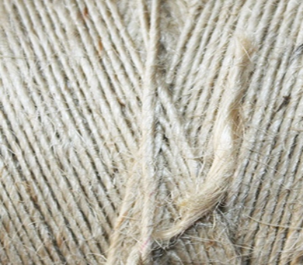
2 | 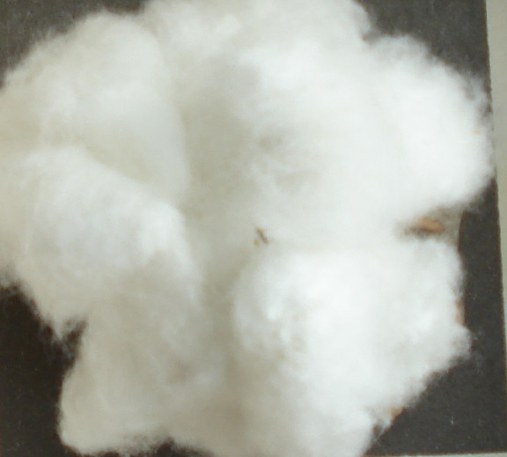

Практическая работа № 2-1 (группа кинестеты).
«Отличительные признаки хлопчатобумажных и льняных волокон»
Инструкция к работе
- Возьмите образцы волокон хлопка и льна.
- Сравните их по внешнему виду и на ощупь.
- Результаты опытов занесите в Таблицу № 3.
Таблица № 3
ВИД ВОЛОКНА | ОТЛИЧИТЕЛЬНЫЕ ПРИЗНАКИ
ВИД ВОЛОКНА | ПО ВНЕШНЕМУ ВИДУ | НА ОЩУПЬ
ЛЁН
ХЛОПОК
Практическая работа № 2-2 (группа визуалы).
«Отличительные признаки хлопчатобумажных и льняных волокон»
Инструкция к работе
- Возьмите образцы волокон хлопка и льна.
- Сравните их по толщине волокон и по блеску.
- Результаты опытов занесите в Таблицу № 4.
Таблица № 4
ВИД ОБРАЗЦА | ОТЛИЧИТЕЛЬНЫЕ ПРИЗНАКИ
ВИД ОБРАЗЦА | ТОЛЩИНА ВОЛОКОН | БЛЕСК
ЛЁН
ХЛОПОК

Практическая работа № 3
«Отличительные признаки хлопчатобумажных и льняных волокон»
Инструкция к работе
Определите с помощью электронного микроскопа, чем по внешнему виду, по толщине нити и по её блеску отличаются образцы хлопчатобумажных и льняных тканей, результаты наблюдений запишите в Таблицу № 5
Таблица № 5
ВИД ОБРАЗЦА |  | ОТЛИЧИТЕЛЬНЫЕ ПРИЗНАКИ
ВИД ОБРАЗЦА |  | ПО ВНЕШНЕМУ ВИДУ | ТОЛЩИНА ВОЛОКОН | БЛЕСК
ЛЁН  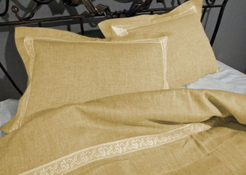 | 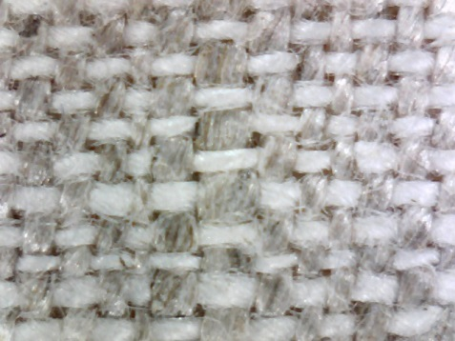
ХЛОПОК  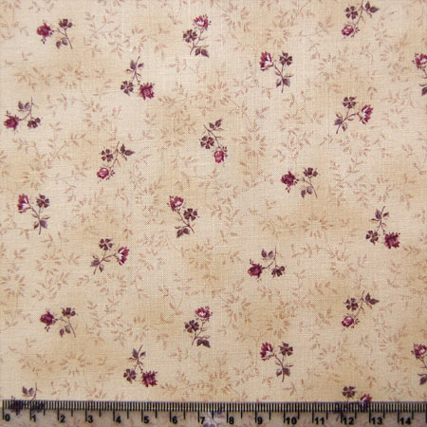 | 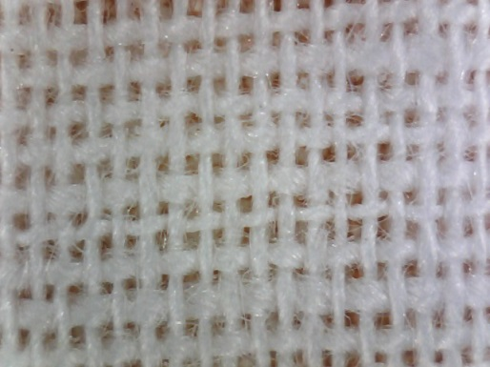

Схема № 1
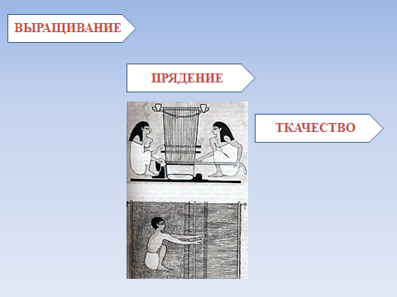

Схема № 2
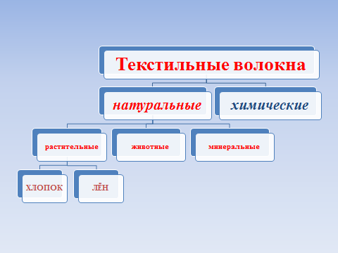

Схема № 3
